2022届经济学双学位（校内）毕业生去向统计结果

一、校内情况
2022年国家发展研究院双学位项目有268名校内毕业生。截止2022年10月17日，所有校内毕业生均已填写毕业去向。
校内毕业去向情况如下图1所示。其中，继续升学共247人，工作共12人，待定共9人。
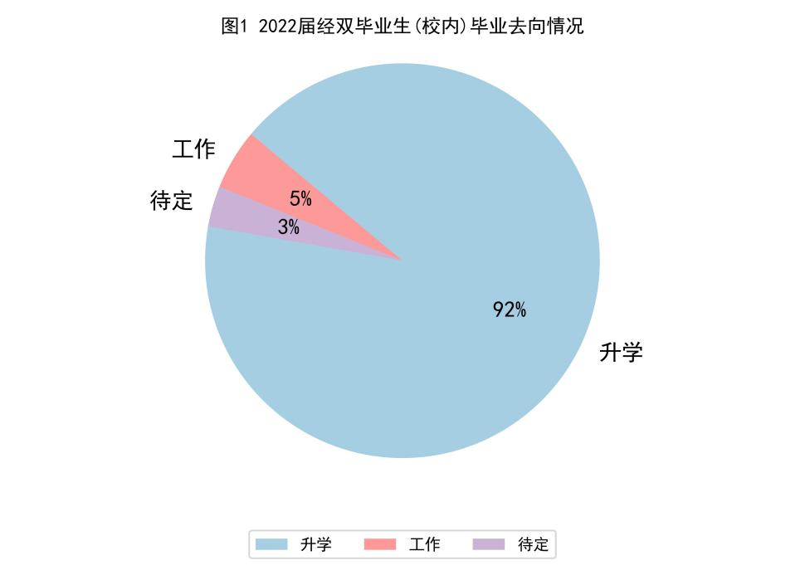

二、升学情况

2.1 继续学习专业统计
在继续学习的247名学生中，有102人升学至经管类专业，145人升学至非经管类专业。
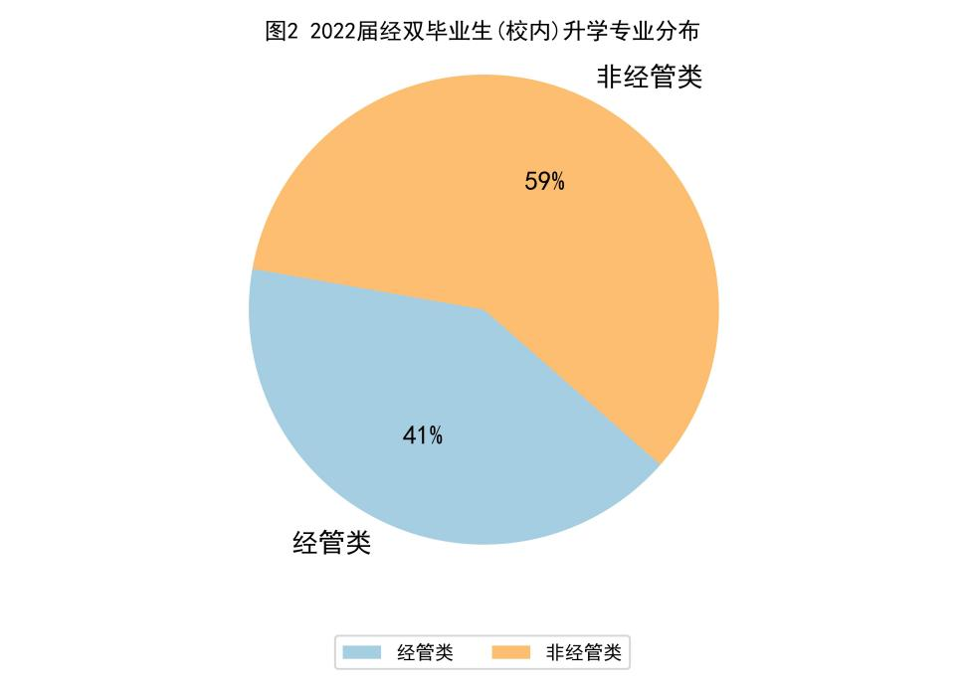

在102名升学至经管类专业的同学中，原专业为经管类专业有16人，由非经管专业转入经管类专业的有86人。
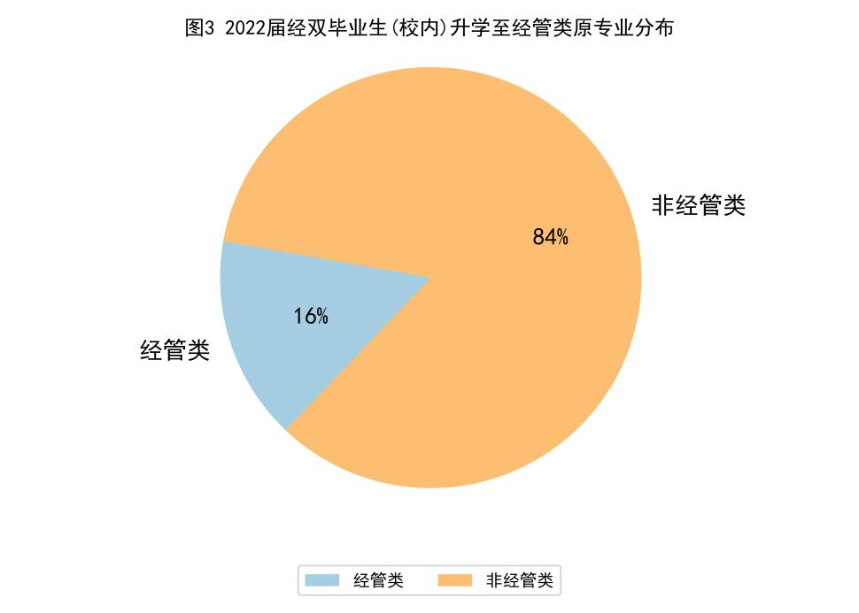

2.2.1国内升学情况统计
在继续学习的247名学生中，有206人升入国内大学，其中有84人升学至经管类专业，122人升学至非经管类专业。
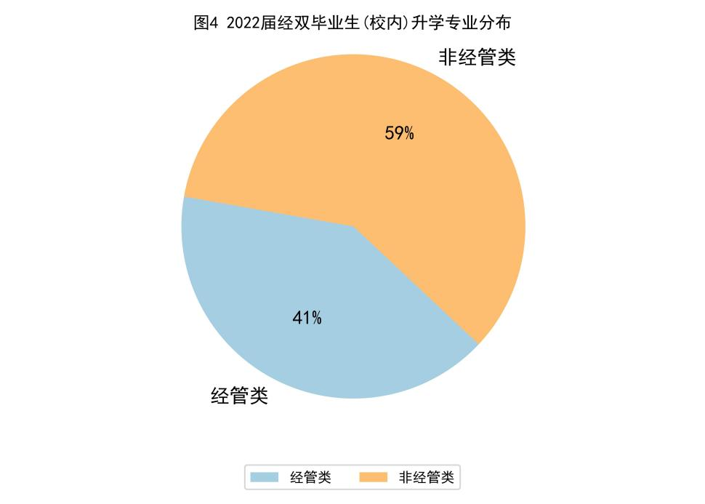

在84名就读经管类专业的同学中，原专业为管理类专业有14人，由非经管专业转入经管类专业的有70人。
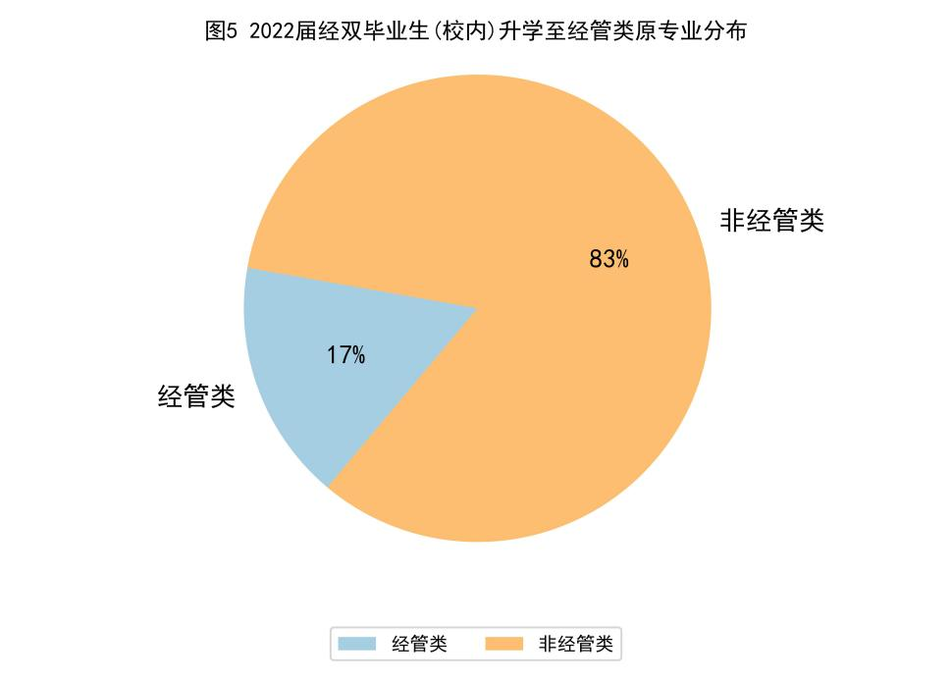

2.2.2国外升学情况统计
在继续学习的247名学生中，有41人升入国外大学，其中，有18人升学至经管类专业，23人升学至非经管类专业。
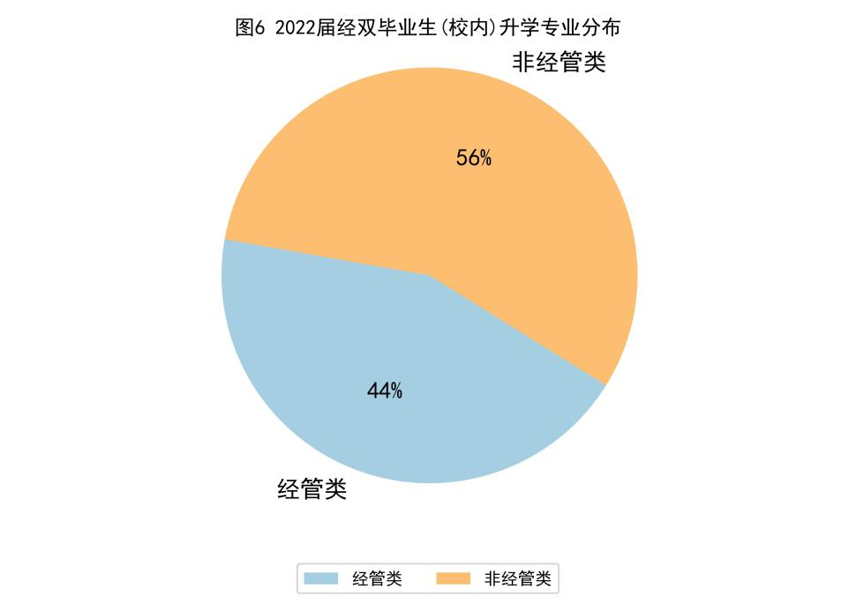

18名就读经管类专业的同学中，有2名同学原专业与管理类专业相关，16名同学由非经管专业转入经管类专业。
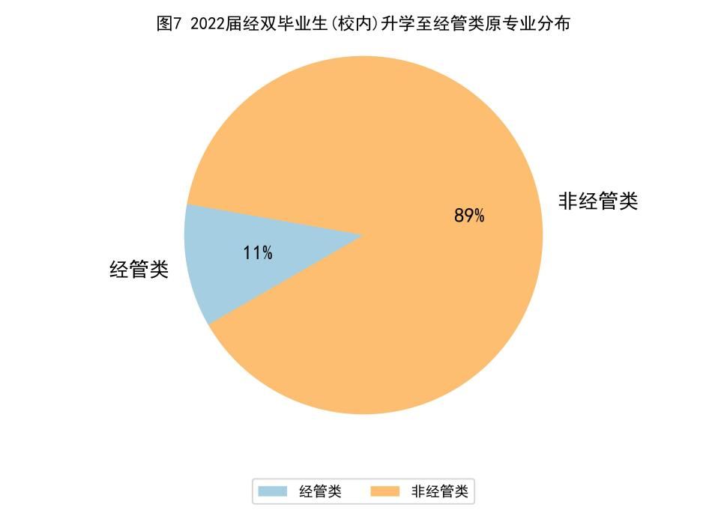

2.3 升学所在国家统计
在继续升学的247名同学生，仍在中国继续深造的学生有206人，去往美国31人，英国5人，新加坡2人，法国1人，荷兰2人。
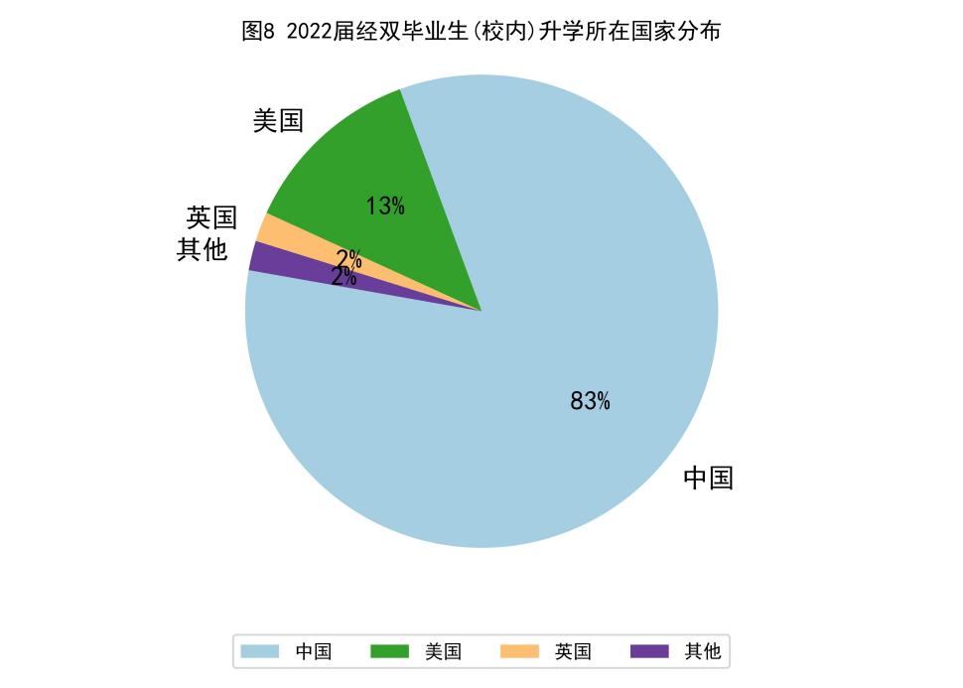

2.4 升学学校情况统计

2.4.1 国内升学情况统计
在继续留在国内升学的206名同学生中，留在本校继续升学的学生共141名，跨学校升学的学生共65名。
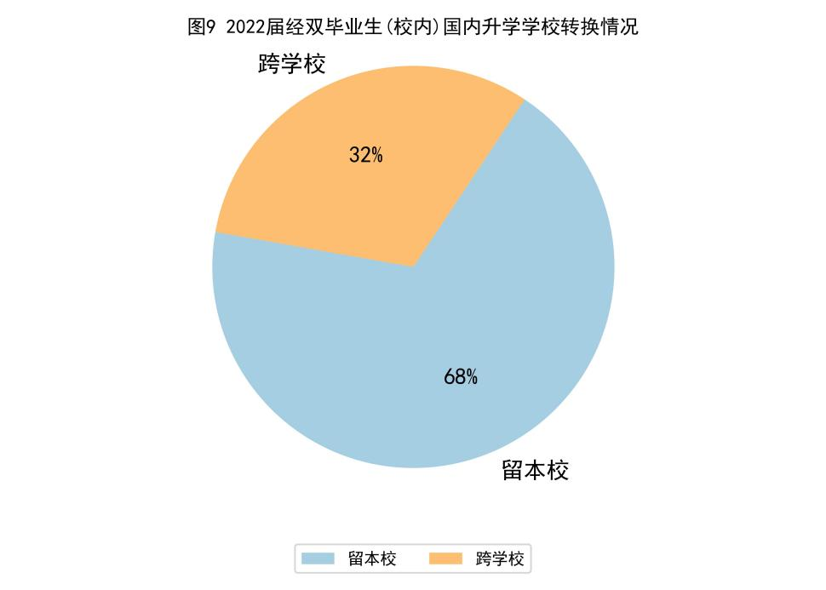

升入北京大学共141人。其中，共有4人升入光华管理学院，12人升入汇丰商学院，3人升入经济学院，其他院系122人。
升入清华大学共15人。其中，升入清华经管学院共7人，五道口金融学院4人，其他院系4人。
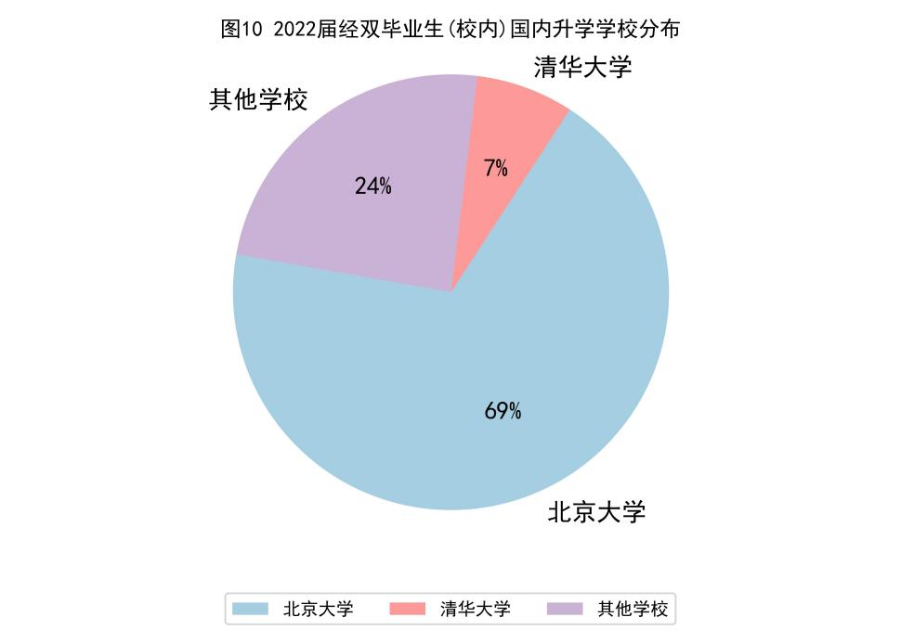

2.4.2 国外升学情况统计

2.4.2.1 美国升学情况
前往美国继续升学的31名毕业生的升学所在学校如下表所示，根据《2023年USNEWS美国大学综合排名》，2022届经双毕业生（校内）升入美国排名前20的大学的人数（共19人）占总人数的61%。
表1 2022届经双毕业生（校内）美国升学情况
学校 | 人数 | 学校 | 人数
普林斯顿大学 | 1 | 约翰斯霍普金斯 | 1
麻省理工学院 | 1 | 布朗大学 | 1
哈佛大学 | 2 | 哥伦比亚大学 | 8
斯坦福大学 | 2 | 加州大学伯克利分校 | 1
耶鲁大学 | 1 | 加州大学洛杉矶分校 | 1

2.4.2.2 英国升学情况统计
共5名毕业生去英国继续深造，具体情况如下表所示。
表2 2022届经双毕业生（校内）英国升学情况
学校 | 人数 | 学校 | 人数
伦敦大学学院 | 2 | 帝国理工学院 | 1
伦敦商学院 | 1 | 英国伦敦政治经济学院 | 1

三、工作情况统计

3.1工作行业统计
在268名填写毕业去向的毕业生中，共有12名同学选择工作。其中，有6名同学从事与经济、金融及管理有关的行业，有6名同学从事其他行业。
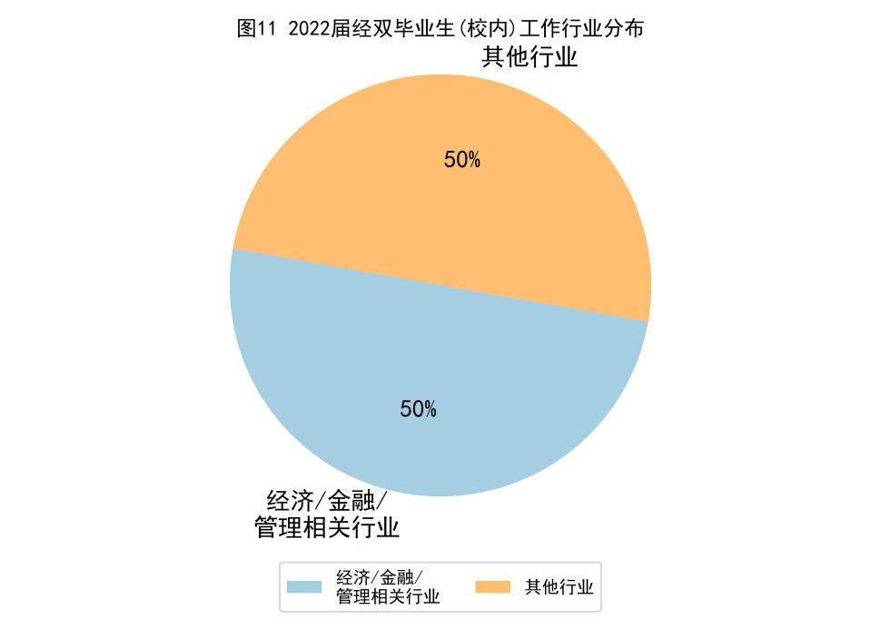

选择工作的12名毕业生中，6名就业与经济、金融及管理有关，他们的工作单位情况如下表所示。
表3 2022届经双毕业生（校内）工作单位（经济/金融/管理行业）
工作单位 | 工作单位
阿里巴巴 | 美团
波士顿咨询 | 天元律师事务所香港分所

3.2工作反映情况统计
在选择工作的12名同学中，有6名同学认为修读经济学双学位对于本次就业帮助很大，有6名同学认为修读经济学双学位对本次就业有帮助。
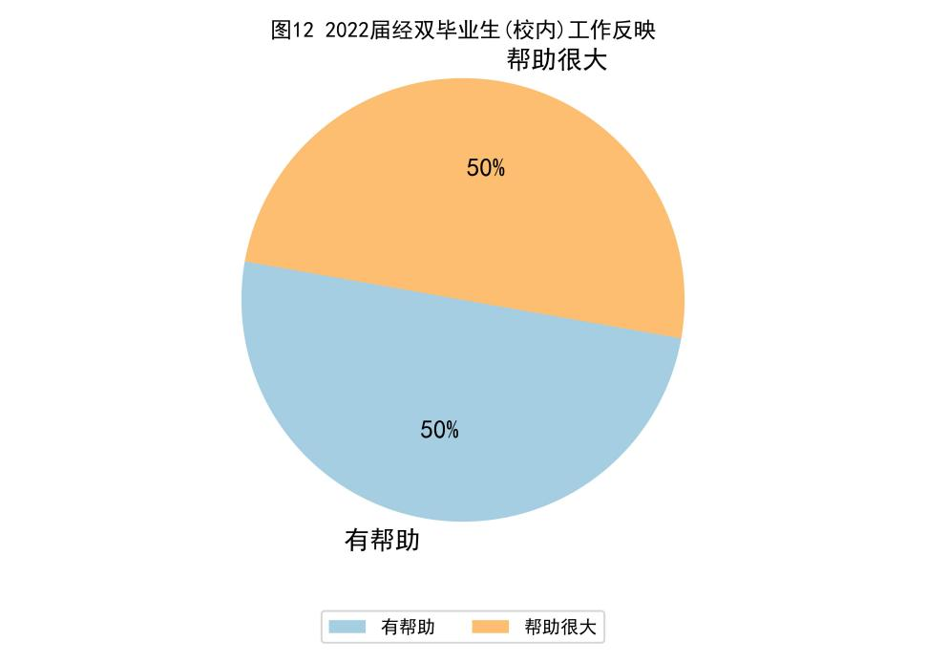

在从事经济金融和管理类相关行业的6名同学中，有3名同学认为修读经济学双学位对于本次就业帮助很大，有3名同学认为修读经济学双学位对本次就业有帮助。
